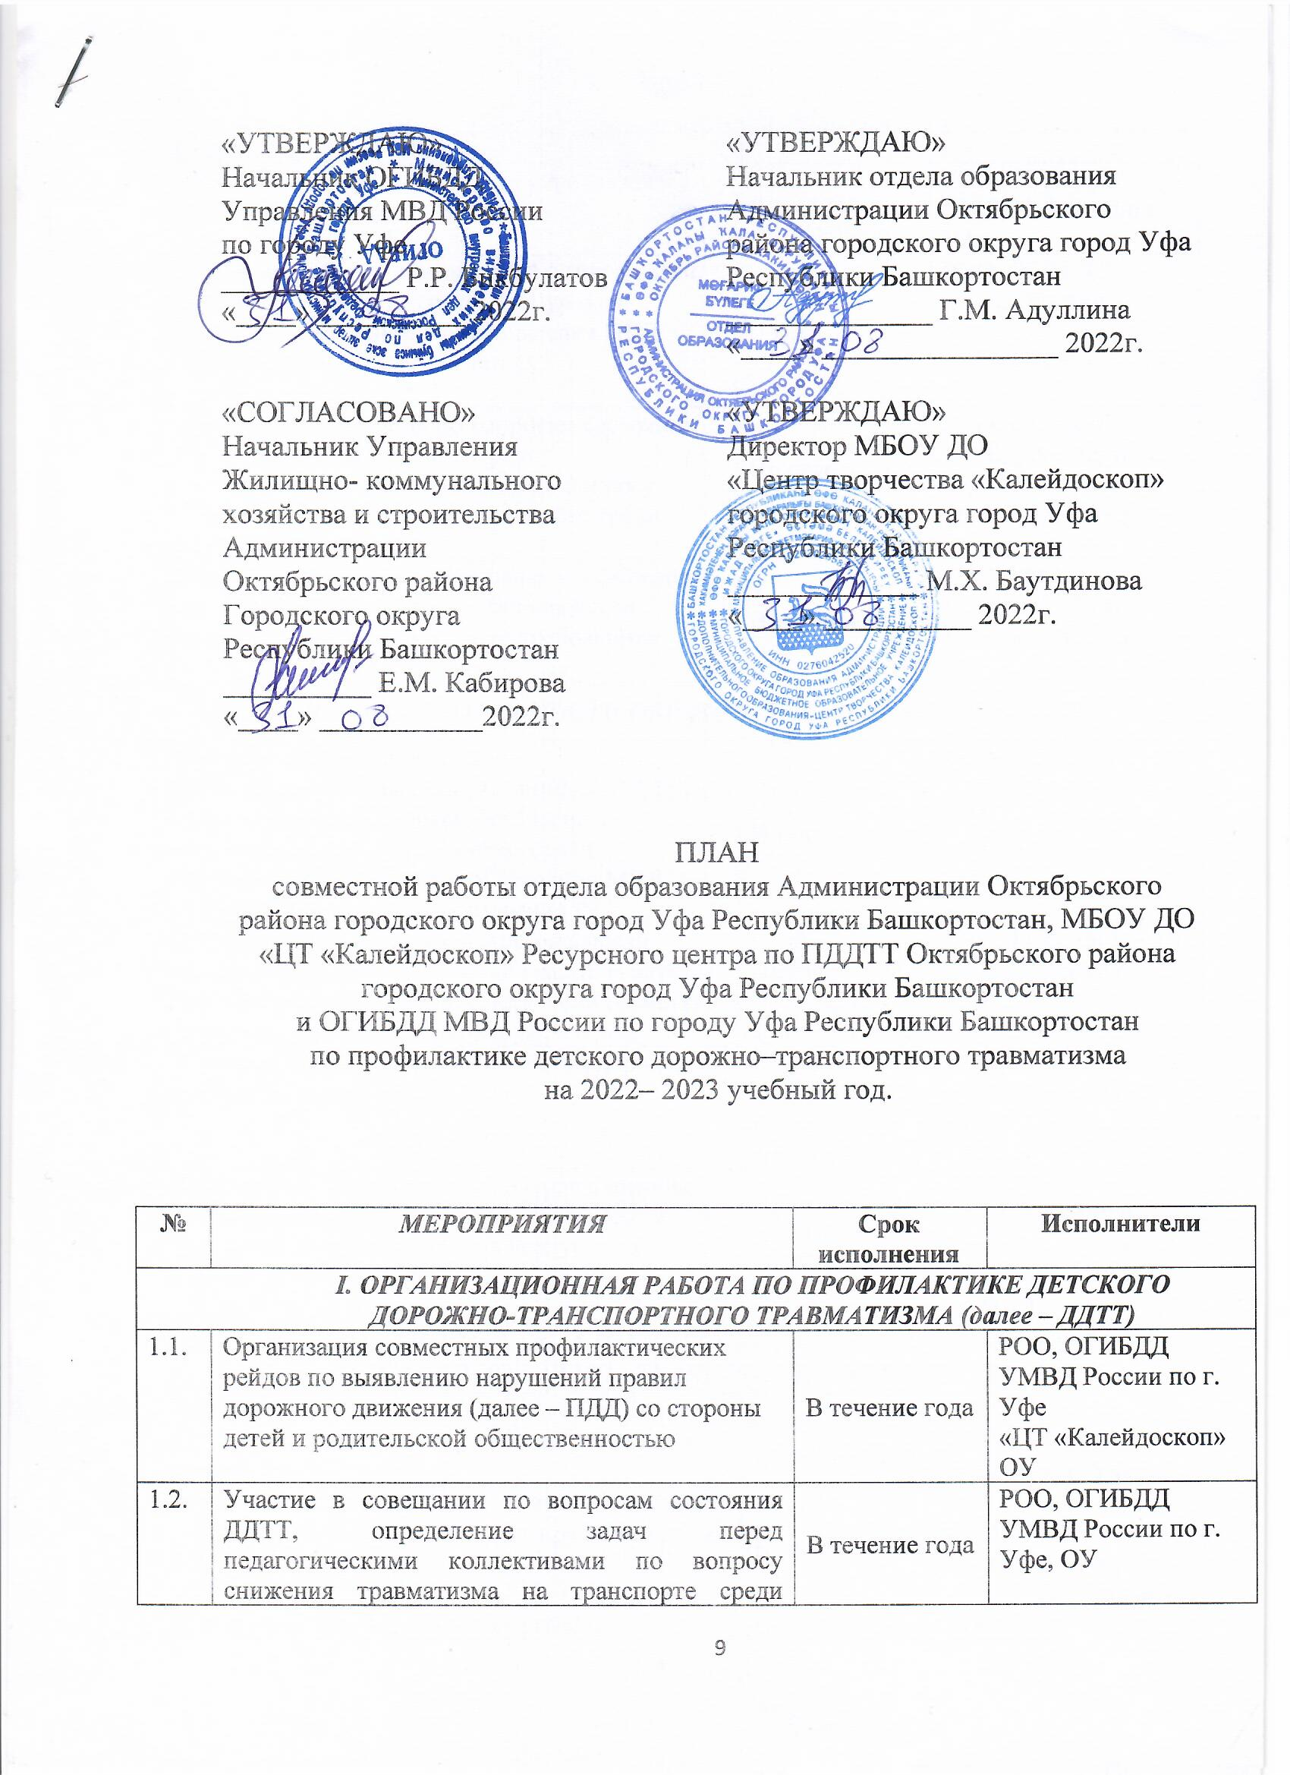
 | на транспорте среди детей и подростков | В течение года
 | Проведение профилактических мероприятий с родительской общественностью | В течение года | РОО, ОГИБДД УМВД России по г. Уфе
 | Проведение декадников, неделей безопасности, тематических занятий, открытых уроков  по методике изучения и преподавания ПДД  в образовательных организациях | Постоянно | РОО, ОГИБДД УМВД России по г. Уфе  «ЦТ «Калейдоскоп»  ОУ
 | Проведение совещания по вопросам состояния ДДТТ, определение задач перед педагогическими коллективами по вопросу снижения травматизма на транспорте среди детей и подростков. | По отдельному плану | РОО, ОГИБДД УМВД России по г. Уфе  «ЦТ «Калейдоскоп»
 | Создание в общеобразовательных учреждениях методических кабинетов по безопасности дорожного движения согласно требованиям. | В течение года | ГУО, РОО,  ОГИБДД УМВД России по г. Уфе  ОУ
- ИЗУЧЕНИЕ ДЕЯТЕЛЬНОСТИ ОБРАЗОВАТЕЛЬНЫХ ОРГАНИЗАЦИЙ
 | Изучение состояния работы общеобразовательных организаций по ПДДТТ  и обучению детей основам безопасного поведения на дорогах, в соответствии  с требованиями совместного указания МВД  по РБ и Министерства образования РБ | В течение года | РОО, ОГИБДД УМВД России по г. Уфе  «ЦТ «Калейдоскоп»  ОУ
 | Обследование и анализ зоны безопасности вблизи образовательных организаций. В случае необходимости обновление дорожной разметки, установка дорожных знаков и указателей. | Август-сентябрь 2022 года,  в течение года | ГУО, РОО, ОГИБДД УМВД России по г. Уфе  ОУ
 | Обновление Паспортов безопасности дорожного движения (далее – БДД) | Август-сентябрь 2022 года,  в течение года | ГУО, РОО, ОГИБДД УМВД России по г. Уфе  ОУ
 | Изучение состояния работы центров с дневным пребыванием образовательных организаций городского округа город Уфа Республики Башкортостан по ПДДТТ | Июнь  2022 года | ГУО, РОО, ОГИБДД УМВД России по г. Уфе, ресурсные центры по ПДД
- ИНФОРМАЦИОННО - АНАЛИТИЧЕСКАЯ РАБОТА ПО ПРОФИЛАКТИКЕ
ДЕТСКОГО ДОРОЖНО - ТРАНСПОРТНОГО ТРАВМАТИЗМА
 | Информирование ОУ о состоянии аварийности, детского травматизма на дорогах и мерах по его снижению | Ежеквартально,  в течение года | РОО,  ОГИБДД УМВД России по г. Уфе
 | Организация методической и информационной помощи педагогам по вопросам предупреждения ДДТТ | В течение года | РОО,  ОГИБДД УМВД России по г. Уфе  «ЦТ «Калейдоскоп»
 | Составление аналитического материала об итогах и результатах проведения городских и районных акций по ПДДТТ | В течение года | РОО  «ЦТ «Калейдоскоп»  ОУ
 | Разработка положений о проведении районных конкурсов | В течение года | «ЦТ «Калейдоскоп»
 | Разработка методических рекомендаций, памяток по ПДДТТ (сценарии праздников, выступления агитбригад, игры и т.п.) | В течение года | «ЦТ «Калейдоскоп»  ОУ
 | Проведение анализа детского дорожно- транспортного травматизма. | В течение года | ГУО, РУ(О)О, ОУ, ОГИБДД УМВД России по г. Уфе, ГРЦ
 | Составление аналитического материала  о деятельности образовательных организаций  по ПДДТТ за полугодие (учебный год) | Декабрь 2022 года, май-июнь 2023 года | РОО, ОУ  «ЦТ «Калейдоскоп»
 | Анализ деятельности Районного ресурсного центра по профилактике детского травматизма за 2022 год | Декабрь  2022 года | «ЦТ «Калейдоскоп»
 | Диагностика по ПДДТТ в ОУ. | В течение года | РОО, ОУ  «ЦТ «Калейдоскоп» РРЦ
IV. СОВЕЩАНИЯ, СЕМИНАРЫ, КОНФЕРЕНЦИИ
 | Проведение совещаний и семинаров с ответственными по ПДДТТ в ОУ с определением задач перед педагогическими коллективами по вопросу снижения ДДТТ | По отдельному графику | РОО  ОГИБДД УМВД России по г. Уфе, «ЦТ Калейдоскоп» РРЦ
 | Участие в городских семинарах  с заместителями директоров по воспитательной работе и ответственными по ПДДТТ | По отдельному графику | РОО  ОГИБДД УМВД России по г. Уфе  «ЦТ Калейдоскоп» РРЦ  ОУ
 | Участие педагогических работников, руководителей и наставников отрядов юных инспекторов движения (далее – ЮИД)  во Всероссийских обучающих вебинарах, республиканских конкурсах и семинарах  по вопросам организации мероприятий по БДД  в образовательных организациях | Постоянно | РОО, ОУ
V. ОРГАНИЗАЦИОННО - МАССОВАЯ РАБОТА С ОБУЧАЮЩИМИСЯ
 | Организация встреч сотрудников ГИБДД  с родительской общественностью, педагогическими коллективами и детьми во всех образовательных организациях района  по профилактике ДТП, предупреждению ДДТТ с использованием оборудования, позволяющего  в игровой форме формировать навыки безопасного поведения на улично-дорожной сети | В течение года | РОО  ОГИБДД УМВД России по г. Уфе  «ЦТ Калейдоскоп» РРЦ  ОУ
 | Организация участия обучающихся образовательных организаций в городских, республиканских, Всероссийских конкурсах, акциях, проектах и т.п. | В течение года | РОО  ОГИБДД УМВД России по г. Уфе  «ЦТ Калейдоскоп» РРЦ  ОУ
 | Организация работы с привлечением представителей направив усилия на проведение информационно-пропагандистских мероприятий (в т.ч. выездных) с родителями по ПДДТТ с участием детей. | В течение года | РОО  ОГИБДД УМВД России по г. Уфе  «ЦТ Калейдоскоп» РРЦ  ОУ
 | Проведение ежедневных «минуток безопасности» на последнем уроке  в общеобразовательных организациях во всех классах | В течение года | «ЦТ Калейдоскоп» РРЦ  ОУ
 | Принятие мер по увеличению числа несовершеннолетних, вовлекаемых в отряды ЮИД | В течение года | РОО  ОГИБДД УМВД России по г. Уфе  «ЦТ Калейдоскоп» РРЦ  ОУ
 | Проведение профилактических рейдов  с участием отрядов ЮИД и сотрудников ГИБДД | В течение года | РОО  ОГИБДД УМВД России по г. Уфе  «ЦТ Калейдоскоп» РРЦ  ОУ
 | Участие во Всероссийской интернет-олимпиаде на знание правил дорожного движения | По отдельному графику | РОО  «ЦТ Калейдоскоп» РРЦ  ОУ
 | Организация профилактической работы по ПДД в дошкольных образовательных учреждениях  г. Уфы с привлечением отрядов ЮИД | В течение года | РОО  «ЦТ Калейдоскоп» РРЦ  ОУ
 | Участие организаций дошкольного образования в мероприятиях в рамках реализации социально-образовательного проекта «Безопасная дорога» (Хэнде Мотор СНГ). | В течение года | РОО  «ЦТ Калейдоскоп» РРЦ  ОУ
 | Организация педагогическими работниками проведения просветительских мероприятий (занятия, беседы, инструктажи, минутки безопасности) с детьми по БДД, в том числе с использованием стационарных и мобильных автогородков, детских площадок по БДД (транспортных площадок), а также схем безопасных маршрутов движения «дом-школа-дом» | В течение года | РОО  ОГИБДД УМВД России по г. Уфе  «ЦТ Калейдоскоп» РРЦ  ОУ
 | Круглый стол «Работа по предупреждению детского дорожно- транспортного травматизма в ОУ.» | Октябрь | «ЦТ Калейдоскоп» РРЦ  ОУ
 | Проведение праздничных мероприятиях в рамках Дня рождения ЮИД России праздничных мероприятий | март | РОО  ОГИБДД УМВД России по г. Уфе  «ЦТ Калейдоскоп» РРЦ  ОУ
 | Использование в обучающем процессе мобильного приложения «ЮИД России» содержащее тематический квест и социальный чат «Форум» для коммуникации участников отрядов ЮИД по всей России. | постоянно | РОО  ОГИБДД УМВД России по г. Уфе  «ЦТ Калейдоскоп» РРЦ  ОУ
 | Проведение комплексных  профилактических мероприятий (акций, челленджей и флешмобов) направленных на снижение детского дорожно – транспортного травматизма в общеобразовательных организациях Октябрьского района г. Уфы:  - «ПДД всем знать на пять»;  - «Единый день по ПДД»;  - Акция «Неделя с ПДД»;  - «Посвящение в пешеходы!»  -В школу шагаю ПДД соблюдаю! А ты?»,  - «Самый заметный класс»,  - За СВЕТись красиВО!»,  - «Онлайн марафон «Встречай осень по правилам»;  - «Безопасный путь 2.1»;  - «Внимание – дети!»;  - «Внимание водитель!»;  - «»Внимание! Пешеходный переход»;  - «У правил дорог каникул не бывает!»;  - «Мы за жизнь!»;  - «Внимание каникулы!»;  - «День ПДД»;  -«След». | В течение учебного года | РОО  ОГИБДД УМВД России по г. Уфе  «ЦТ Калейдоскоп» РРЦ  ОУ
 | Проведение патриотических акций, челлендж- марафонов «Пилотка Победы ЮИД», «ЮИД за Победу благодарит!» среди юных инспекторов движения; вахт памяти, встреч обучающихся с ветеранами Госавтоинспекции. | май | РОО  ОГИБДД УМВД России по г. Уфе  «ЦТ Калейдоскоп» РРЦ, ОУ
 | Проведение специальных мероприятий по применению светоотражающих приспособлений на верхней одежде, школьных ранцах обучающихся и воспитанников ДОУ :  - «Засветись!»,  - «Самая заметная школа!»,  - «Безопасность – это мы!»,  - «Ради моей безопасности!». | постоянно | РОО  ОГИБДД УМВД России по г. Уфе  «ЦТ Калейдоскоп» РРЦ  ОУ
 | Участие во Всероссийских интернет- олимпиаде на знание правил дорожного движения. | по отдельному графику | ОУ
 | Организация и проведение районного конкурса социальных видео роликов среди ОУ «Держим курс на ПДД». | Сентябрь | РОО  ОГИБДД УМВД России по г. Уфе  «ЦТ Калейдоскоп» РРЦ  ОУ
 | Организация и проведение районного слета ЮИД «Безопасное колесо». | Сентябрь- октябрь | РОО  ОГИБДД УМВД России по г. Уфе  «ЦТ Калейдоскоп» РРЦ  ОУ
 | Организация и проведение районного конкурса социальной рекламы «Всегда ли прав пешеход» | Сентябрь - Октябрь | РОО  ОГИБДД УМВД России по г. Уфе  «ЦТ Калейдоскоп» РРЦ  ОУ
 | Организация и проведение районного конкурса видеороликов и мультфильмов «Держим курс на ПДД» | Октябрь- ноябрь | РОО  ОГИБДД УМВД России по г. Уфе  «ЦТ Калейдоскоп» РРЦ  ОУ
 | Районный смотр конкурс рисунков «Безопасные дороги глазами детей» | Октябрь- ноябрь | РОО  ОГИБДД УМВД России по г. Уфе  «ЦТ Калейдоскоп» РРЦ  ОУ
 | Организация и проведение районного конкурса КВН «Безопасная дорога детства» | Октябрь | РОО  ОГИБДД УМВД России по г. Уфе  «ЦТ Калейдоскоп» РРЦ  ОУ
 | Организация и проведение профилактических мероприятий в рамках Всемирного дня памяти жертв ДТП. | ноябрь | РОО  ОГИБДД УМВД России по г. Уфе  «ЦТ Калейдоскоп» РРЦ  ОУ
- О | Организация и проведение районного конкурса методических разработок по ПДДТТ «Безопасная дорога детства» | Декабрь - январь | РОО  ОГИБДД УМВД России по г. Уфе  «ЦТ Калейдоскоп» РРЦ, ОУ
 | Организация и проведение районного творческого конкурса «Правила дорожного движения глазами детей» | Декабрь - январь | РОО  ОГИБДД УМВД России по г. Уфе  «ЦТ Калейдоскоп» РРЦ, ОУ
 | Челлендж – марафон «Мой район лучший в ПДД» | Декабрь | РОО  ОГИБДД УМВД России по г. Уфе  «ЦТ Калейдоскоп» РРЦ, ОУ
 | Организация и проведение районного агитбригад | Январь- февраль | РОО  ОГИБДД УМВД России по г. Уфе  «ЦТ Калейдоскоп» РРЦ, ОУ
 | Организация и проведение районного конкурса плакатов «Сними наушники» | Январь | РОО  ОГИБДД УМВД России по г. Уфе  «ЦТ Калейдоскоп» РРЦ, ОУ
 | Организация и проведение районного конкурса рисунков и фотографий «Жизнь против скорости» | Январь- февраль | РОО  ОГИБДД УМВД России по г. Уфе  «ЦТ Калейдоскоп» РРЦ  ОУ
 | Организация и проведение районного слета ЮИД «Безопасное колесо» | Апрель | РОО  ОГИБДД УМВД России по г. Уфе  «ЦТ Калейдоскоп» РРЦ  ОУ
 | Проведение профилактических рейдов, акций, семейных творческих конкурсов с родительской общественностью («Родители мы вам верим», «Родительский патруль», «Дороже шрафа», «Родители на стаже» | В течение учебного года | РОО  ОГИБДД УМВД России по г. Уфе  «ЦТ Калейдоскоп» РРЦ  ОУ
 | Проведение специализированных мероприятий по применению светоотражающих приспособлений на верхней одежде, школьных ранцах обучающихся образовательных организаций и воспитанников ДОУ («Засветись!», «Самая заметная школа», «Безопасность -это мы!», «Ради моей безопасности») | Постоянно | РОО  ОГИБДД УМВД России по г. Уфе  «ЦТ Калейдоскоп» РРЦ  ОУ
 | Участие в республиканских мероприятиях по профилактике ДДТТ («Моя безопасная республика», «Безопасность с ПДД», «Жизнь против скорости» и т.п.) | Вы течение учебного года | РОО  ОГИБДД УМВД России по г. Уфе  «ЦТ Калейдоскоп» РРЦ  ОУ
 | Профилактическая работа в летний период:  - подготовка методического материала;  - Квест «Игра форд ЮИД» в центрах дневного пребывания образовательных организаций. | Июнь | РОО  ОГИБДД УМВД России по г. Уфе  «ЦТ Калейдоскоп» РРЦ  ОУ
 | Участие в городских и республиканских конкурсах и мероприятиях | В течение учебного года (по особому плану) | РОО  ОГИБДД УМВД России по г. Уфе  «ЦТ Калейдоскоп» РРЦ  ОУ

